

Курсова работа:  
**Маркетинг**

**Изготвила: МАРИЯ СТАНЧЕВА**

**Ф.Номер: 163011014 – Информатика и комп. Науки**

**проверил: доц.д-р Виржиния Иванова**



**Съдържание**

# **Въведение**

* 1. **Доклад и идеи**
  2. **За компанията**
  3. **Преглед на текущата пазарна ситуация**

1. **Анализ**
   1. **PEST анализ**
   2. **SWOT анализ**
   3. **Конкурентни стратегии - конкурентни стратегии на Портър**
   4. **Пазарно позициониране**
2. **Основно проучване**
3. **Стратегия за разтеж**
4. **Заключение**

# **Въведение**

**1.1. Доклад и идеи**

Този доклад представя стратегически възможности за растеж и развитие на списание Marie Claire UK чрез използване на марката, организационната структура, активите и ежедневните операции.

Ще бъде анализиран бизнес моделът на списанието и текущата пазарна ситуация. Ще бъдат предложени стратегии за растеж и идеи за тяхното прилагане.

**1.2. За компанията**

Мари Клер е международно месечно списание за жени с първото си издание във Великобритания, публикувано през 1988 г. от Time Inc. UK. Целевата аудитория на списанието е насочена най-вече към жени на възраст между 24 и 39 години. И днес списанието може да бъде намерено в няколко различни платформи, включително дигитални, онлайн и печатни. Макар Мари Клер да е списание известно като водещо на британския пазар, се забелязва значителен спад в продажбите му.

Външни и вътрешни фактори, които биха могли да окажат влияние върху загубата на приходи в списанието, ще бъдат обсъдени в точка 2 от настоящия доклад.

**1.3. Преглед на текущата пазарна ситуация**

Пазарът на списания в Обединеното кралство остава основен медиен сектор, както и основна индустрия. Не само броят на списанията нараства, но и техните варианти. Пример за това е секторът на независимите списания, който постигна огромен успех. Това са списания, насочени към пазарни ниши с уникален бизнес модел. От друга страна, пазарът на потребителски списания има най-голям дял от целия пазар на списания (вж. Приложение 1) и следователно по-голямата конкуренция. Погледнато конкретно към женския сектор, има общ спад в продажбите и печатните издания на лайфстайл може да се разглеждат като най-застрашените заглавия поради развитието на технологиите.

1. **Анализ**

Анализът на вътрешната и външната среда, който също се нарича сканиране на околната среда, помага на компанията да „постигне конкурентно предимство. Има няколко техники и академични модели, избрани за допълване на проведените анализи.

**2.1. PEST анализ**

PEST анализът е свързан с всички външните фактори (политически, икономически, социални и технологични промени), които оказват влияние върху всеки бизнес.

Факторите оказващи най-голямо влияние върху списание Мари Клер Великобритания са следните:

Социални фактори

Ролята на жената в обществото постигна голям и бърз напредък през последните няколко десетилетия. Жените вече не виждат себе си само като домакини, а активно се стремят да постигнат мечтите си и да се борят за равенството между двата пола. Мария Клер Великобритания е чудесен пример, служещ за определяне на пазара - списанието отразява голяма част от социалните промени. Публикувано е за пръв път във Франция през 1937 г., но до ден днешен допълнително влияе върху все повече и повече социални промени. От друга страна, може да се предположи, че списанието не е успяло да се адаптира към пазара на Обединеното кралство, където има голямо разнообразие от култури и националности. Няма много съдържание, персонализирано за индийските, китайските и африканските жени, които са голям брой от британското общество.

Технологични фактори

Развитието на технологията има голямо влияние върху бъдещето на списанието. Затова е важно за днешния издател да бъде в крак с новите технологични вълни и да наема хора, които лесно могат да се адаптират към тези промени.

Мари Клер стартира уебсайта си през 2006 г. и днес има силно присъствие в социалните медии. Дигиталното издание на списанието е достъпно в Google Play, както и в App Store. Въпреки това, циркулярният печат намалява, докато цифровият не постига голям напредък, за да компенсира загубата, така че списанието трябва да търси различни алтернативи за доходи.

**2.2. SWOT анализ**

SWOT анализът се използва за оценка на вътрешните силни и слаби страни на Marie Claire UK и външните възможности и заплахи (виж таблицата по-долу). Този метод на разбивка помага на издателя да определи ясни цели и насоки за списанието.

|  |  |  |
| --- | --- | --- |
|  | MARIE CLAIRE UK |  |
|  | **Силни страни** | **Слаби страни** |
| **Вътрешни фактори** | -история на марката - квалифицирана работна сила -водещи дистрибуторски мрежи на Великобритания | -лоялност на читателите  -инвестиции в развитие  -ограничена целева аудитория |
|  | **Възможности** | **Зплахи** |
| **Външни фактори** | -нови пазари  -бови продукти и услуги | -нарастваща конкуренция и ниска рентабилност  -глобална икономика -промени в цените |

От резултатите в тази таблица може да се предположи, че най-голямото предизвикателство за Мари Клер е по-високата конкуренция, с която може да се справи, тъй като списанието е има потенциал за растеж.

**2.3. Конкурентни стратегии - конкурентни стратегии на Портър**

За да се анализира конкурентната среда на Мари Клер, се разглеждат две от петте сили на Портър - заплахата от нови участници и заплахата от заместване.

Заплахата от нови участници

Може да се предположи, че съществува ниска заплаха за нови участници поради високите финансови разходи, необходими за създаването на списание. Освен това, по отношение на времето и създаването на марка, ще бъде трудно за напълно ново списание да започне конкурентен бизнес.

Заплаха от заместители

Може да се каже, че има голяма заплаха от заместители - предвид факта, че на пазара в Обединеното кралство има голям брой модни списания. Някои от най-големите конкуренти на Мари Клер са Vogue, Red, Elle, Glamour и Cosmopolitan.

* 1. **Пазарно позициониране**

Таблицата по-долу илюстрира текущата пазарна позиция на Мари Клер сред конкурентите си според техните данни. Може да се види, че цената на корицата на списанието е подобна на тази на Vogue, Elle и Red, но има най-ниското качество. В същото време цената на покритието на Cosmopolitan спадна до само 1 паунд.

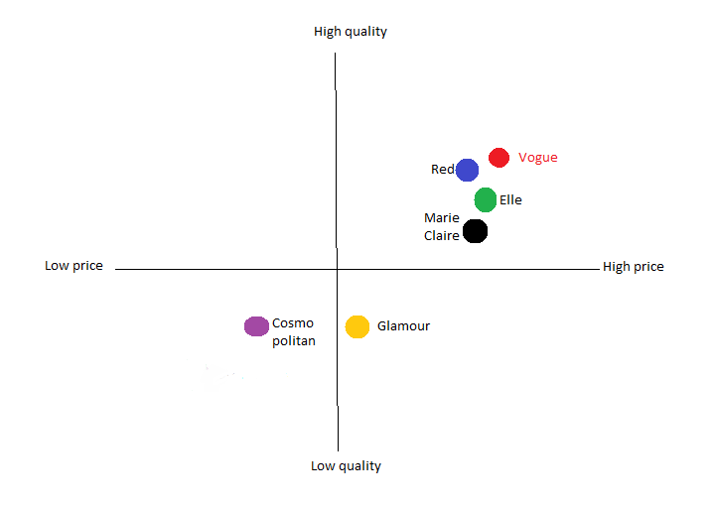

Въз основа на предишния анализ, компанията трябва да се стреми да бъде възприемана като медия с по-високо или равно качество и удобство в сравнение с конкуренцията, като същевременно има по-ниски цени за своите продукти.

1. **Основно проучване**

В този доклад са използвани както първични, така и вторични данни.

Опитът от първа ръка беше получен чрез провеждане на проучване сред читателите на Мари Клер (виж Приложение 2 за въпросите от проучването), за да се разберат по-добре техните нужди.

Десет от читателите на Мари Клер са участвали в това проучване, за да могат да бъдат разбрани по-добре пазарните нужди, но е в много малък мащаб и затова е невъзможно да се правят изводи за целия пазар. Само 10% от тях се абонират за Мари Клер, а 50% са чели списанието за по-малко от година, а 80% се интересуват от други списания за лайфстайл, като Vogue е лидерът сред тях. Следователно може да се предположи, че читателите имат много ниска лоялност към марката.

От друга страна, повечето от участниците бяха положително настроени към въпроса дали биха се интересували от продуктите на Мари Клер и заявиха, че биха искали да добавят повече съдържанието на списанието.

Като обобщение, от предишния анализ може да се заключи, че понастоящем бизнес моделът на Мари Клер има ограничения за бъдещо разширяване на бизнеса и устойчив растеж и конкурентни позиции.

1. **Стратегии за разтеж**

В SWOT анализа в този доклад бяха идентифицирани две основни възможности - нови пазари и нови продукти и услуги.

Сценарий 1: Проникване на пазара

По дефиниция, стратегията за навлизане на пазара се използва, когато бизнесът е съсредоточен върху продажбата на съществуващи продукти или предоставянето на съществуващи услуги на вече съществуващи пазари. Една от основните цели на тази стратегия за растеж е да се увеличи използването на настоящите клиенти, обикновено чрез въвеждане на програми за лоялност или стимули. Обикновено стратегията изисква по-малко инвестиции в търсенето на пазара и разбирането на нуждите на клиента, тъй като компанията вече има познания за нея и съществуваща клиентска база.

В случая с Marie Claire, стратегията за навлизане на пазара може да се използва за няколко цели: да активира неактивни клиенти, да увеличи честотата или размера на покупките, да подобри лоялността на клиентите и да вземе от пазарния дял на конкурентите.

За да проследи текущите клиенти и техните продажби по прост начин, компанията може да въведе CRM система като Insightly. Онлайн системата трябва да бъде персонализирана според критериите за програми за лоялност. Екипните, ролите и отговорностите трябва да бъдат разделени, за да се избегнат всякакви грешки и да се повиши процентът на успеваемост на CRM и програмите за лоялност.

Сценарий 2: Развитие на продукта

Разработването на продукти представлява или разработване на нови материални продукти или нематериални услуги за съществуващи пазари.

Изпълнението на тази стратегия за растеж предполага големи промени и подобрения както в уеб страницата, така и в списанието. За разширяване на аудиторията може да се създаде специална секция за жени с по-голям размер, както и секция за мъже.

Мари Клер е добре утвърдена марка, следователно инвестирането в козметични продукти може да доведе до голям поток на приходи.

1. **Заключение**

В заключение, Мари Клер Великобритания може да приложи два различни сценария на стратегии за растеж. Компанията може да използва пазарно проникване и разработване на продукти за по-нататъшно развитие на съществуващия пазарен потенциал и позиции. Важна първа стъпка е да се направи сегментация на клиентите, третирайки техните нужди по различен начин.

Като цяло, компанията има умерен потенциал за растеж и изборът на тези стратегии може да доведе до положително въздействие върху текущите дейности.

**Приложение 1  
  
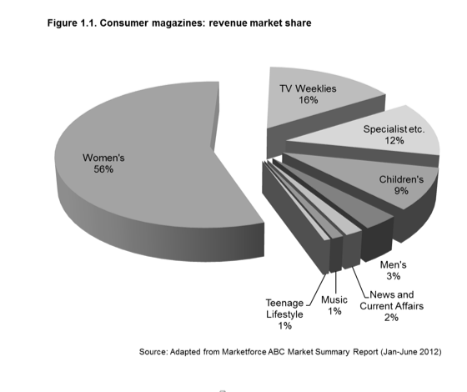**

**Приложение 2**

Линк към проучването свързано със списание Marie Claire UK <https://www.surveymonkey.co.uk/r/2LT8LQK>